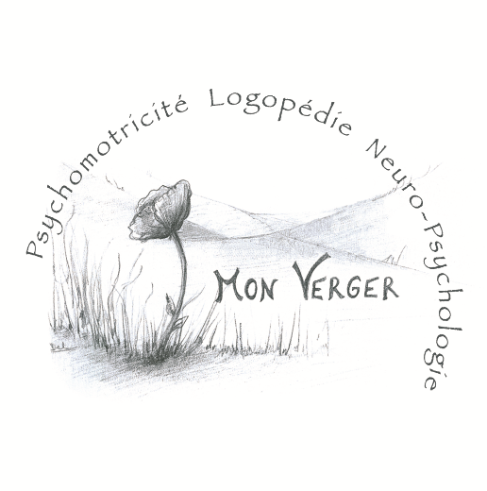

Intitulé de la formation :
« La dyspraxie verbale de développement, son évaluation et sa rééducation »

Public concerné :
Logopèdes

Résumé du projet de formation :
Beaucoup de thérapeutes rééduquent un patient dyspraxique verbal de la même manière qu’un patient dysphasique. La formation vise à démontrer que ces deux troubles nécessitent une prise en charge très différenciée

Contenu de la formation :
Définitions
Marqueurs
Diagnostic différentiel entre la dyspraxie verbale, trouble praxique et le trouble phonologique, trouble phasique.
Prise en charge : « Dyspraxie programma » et présentation d’une autre méthode (Andréa Mc Leod, Canada)

Support :
un support pédagogique reprenant le PowerPoint et les annexes sera fourni.
Exercices pratiques et mises en situation.

Formatrice :
Chantal Mahaux-Dehem, licenciée en logopédie
Spécialisée en dysphasie, dyspraxie et dyspraxie verbale

Date
26 avril 2022 de 9 h à 16 h
Nombre de participants
Maximum 16 participants
Par ZOOM
Tarif et inscription
120 euros.

Merci de verser votre participation pour confirmer votre inscription sur le compte BE 47 0882-551476-80 avec comme communication rééducation Dyspraxie Janvier 2022 + Nom

